沪科版八年级物理下学期期中综合检测精练精析（第七至十章）
（60分钟 100分）
一、选择题(本大题共12个题，每题3分，共36分)
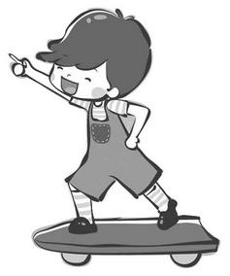
1.(2012·威海中考)如图所示，小明同学酷爱滑板运动，他在玩滑板的过程中，对几个力学问题的思考，下列说法正确的是( )
A.人和滑板滑得越快惯性越大
B.滑板底部安装轮子是为了减小摩擦
C.滑板随人动是因为鞋与滑板固定在一起
D.人对滑板的压力和滑板对人的支持力是一对平衡力
2.下列关于力和运动的说法正确的是( )
A．人推墙的力和墙对人的力是一对平衡力
B．静止的物体不受摩擦力，运动的物体才受摩擦力
C．给正在运动的物体再施加一个力，物体就会比原来运动得更快
D．在平直轨道上匀速行驶的火车车厢里，竖直向上跳起的人仍将落回原处(不计空气阻力)
3.爸爸和上小学的女儿都光脚走在沙滩上，关于他们在沙滩上脚印深浅的判断正确的是( )
A．因爸爸比女儿重，所以爸爸的脚印比女儿的脚印深
B．因女儿的脚小，所以女儿的脚印比爸爸的脚印深
C．爸爸和女儿的脚印深浅可能相同
D．爸爸和女儿的脚印深浅不可能相同
4.(2012·武汉中考)下列四幅图中，利用相关部件减小压强的是( )
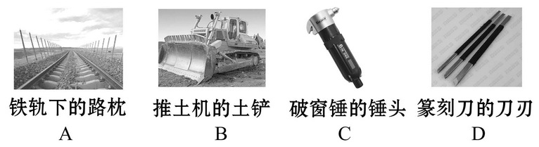
5.如图所示，已知小明对沙地的压强约为15 000 Pa，请据图估计木箱对沙地的压强可能为( )
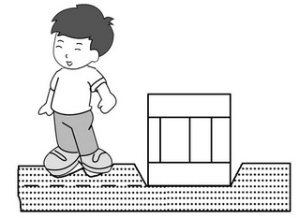
A．1 000 Pa B．7 000 Pa C．10 000 Pa D．20 000 Pa
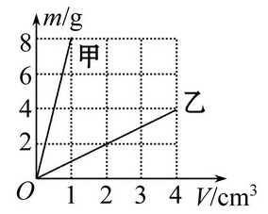
6. (2012·河南中考)如图是甲、乙两种物质的质量和体积的关系图像。若用质量相等的甲、乙两种物质分别制成实心正方体A、B，把它们平放在水平地面上,则两正方体A、B对水平地面的压强之比为( )
A.8∶1
B.4∶3
C.1∶2
D.4∶1
7.如图所示，质量相等的甲、乙两个薄壁圆柱形容器内分别盛有深度相同的A、B两种液体，且ρ_{A}=2ρ_{B}。两容器的底面积分别为S_{甲}和S_{乙}，且S_{乙}=2S_{甲}。现将两个相同的小球分别放入甲、乙两容器中(没有液体溢出)，小球在B液体中处于悬浮状态。下列判断正确的是( )
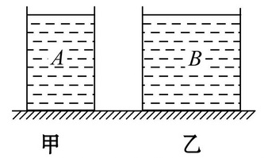
A．放入小球前，甲容器的底部所受液体的压力大于乙容器底部所受液体的压力
B．放入小球前，甲容器对桌面的压力小于乙容器对桌面的压力
C．放入小球后，甲容器的底部所受液体的压强大于乙容器底部所受液体的压强
D．放入小球后，甲容器对桌面的压强等于乙容器对桌面的压强
8.(2012·哈尔滨中考)同学们梳理了书中与压强知识相关的实验，如图所示，其中分析正确的是( )
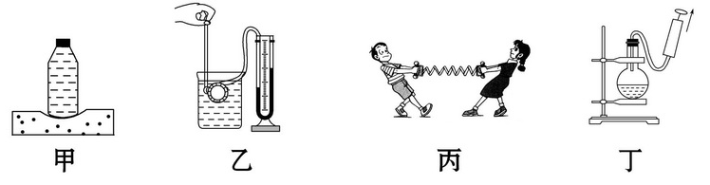
A．甲图实验，装有水的瓶子竖放在海绵上，瓶中水越少，海绵凹陷越明显
B．乙图实验，当微小压强计的探头在水中深度逐渐增大时，U形管两边液面高度差不变[来源:学科网ZXXK]
C．丙图实验，测出拉开吸盘时大气对吸盘的压力和吸盘的面积，可估测大气压强的值
D．丁图实验，向外拉活塞，试管内停止沸腾的水再次沸腾，可知气压减小，水的沸点升高
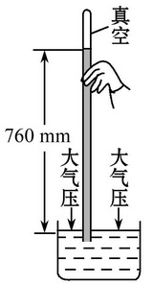
9.如图为托里拆利实验的装置图，下列表述正确的是( )
A.将玻璃管稍微倾斜，管内外水银面高度差将变低
B.将玻璃管稍微向上提起但没有离开液面，管内外水银面高度差将变大
C.向槽中继续注入少量水银，管内外水银面高度差将变小
D.换用更粗一些的等长玻璃管，管内外水银面高度差将不变
10.下列关于压强与浮力的说法正确的是( )
A．飞机水平飞行时，机翼上方的空气流速大，压强小
B．潜入水中的潜水艇，潜水越深，所受的浮力就越大
C．历史上通过马德堡半球实验第一次测得了大气压的值
D．将装有水的试管由竖直位置逐渐倾斜的过程中(水未洒出)，水对管底的压强不变
11.(2012·盐城中考)将浸没在水中的鸡蛋释放，鸡蛋下沉，下列说法中正确的是( )
A．鸡蛋受到的浮力方向始终竖直向上
B．在水中越深，鸡蛋受到的浮力越大
C．下沉的鸡蛋不受浮力作用
D．鸡蛋受到的浮力大于重力
12.粗细均匀、密度为ρ_{蜡}的蜡烛底部粘有一块质量为m的铁块，蜡烛竖直漂浮在密度为ρ_{水}的水中，蜡烛露出水面的髙度为H，如图。点燃蜡烛，直至蜡烛与水面相平、烛焰熄灭(假定蜡烛油不流下来)，设燃烧掉的蜡烛长为L，则的关系是( )
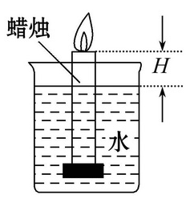[来源:Z,xx,k.Com]
A. B.
C. D.
二、填空题(本大题共8小题，每空1分，共17分)
13.用大小为10 Ｎ 的水平推力推静止在水平地面上的桌子，但没有推动，桌子受到的摩擦力___________(选填“小于”“等于”或“大于”)10 N。假如运动的物体所受的一切外力同时消失，它将_________________________________。
14.(2012·聊城中考)质量相同的实心正方体铝块(ρ_{铝}=2.7×10³ kg/m³)和铁块(ρ_{铁}=7.9×10³ kg/m³)放在水平桌面上，它们对桌面的压力和压强分别是F_{铝}、[来源:学,科,网Z,X,X,K]
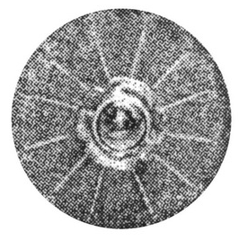
F_{铁}和p_{铝}、p_{铁}，则F_{铝}_______F_{铁}，p_{铝}_______p_{铁}。(选填“>”“=”或“<”)
15.(2012·福州中考)在矿泉水瓶的同一高度不同位置扎12个小孔，往瓶内加入适量的水，从瓶口正上方往下看，可以看到水向四周喷出的距离都相同，如图所示，此现象表明：_____________________________________________。若此时盖上瓶盖并拧紧，水就不再喷出，这是由于瓶内气压__________(选填“大于”“等于”或“小于”)瓶外大气压。
16.光滑墙壁上的吸盘式挂钩是在___________的作用下被压在墙壁上的。图中吸盘的直径约是_____________ cm。
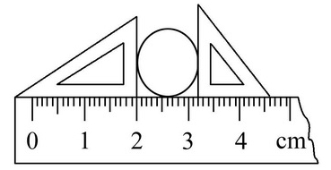
17.挂衣钩紧紧吸在墙壁上，是由于受到___________作用；如图所示说明流速越大的位置，压强越___________。
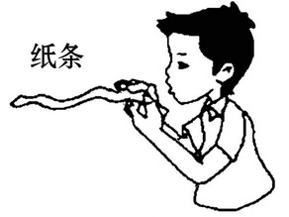
18.如图所示，物体浸没在水中时，所受到的浮力为___________N；如果直接将该物体投入水中，该物体将__________(选填“上浮”“悬浮”或“下沉”)；从图乙、丙可以看出浮力的大小与液体的________________有关。
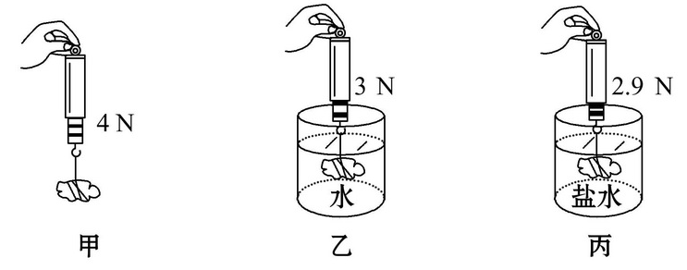
19.(2012·哈尔滨中考)鱼缸中装满水，在水中轻轻放入一只小船，小船漂浮在水面上，从鱼缸中溢出5×10⁻⁴ m³ 的水，则小船受到的浮力是_________ N，小船所受的重力与浮力的关系是______________。(g=10 N/kg)
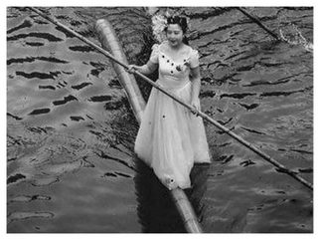
20.如图是一项民族传统体育项目“独竹漂”的表演场景。若表演者脚下的楠竹的质量为12 kg，此时排开水的体积为0.06 m³，则楠竹受到的浮力为_______ N,表演者和手中细竹竿共重_________ N。(g取10 N/kg)
三、作图与简答题(本大题共3小题，共14分)
21.(4分)如图所示，所受重力为G的文具盒放在水平桌面上，请画出文具盒的受力示意图。
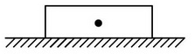
22.(4分)(2012·无锡中考)请画出图中潜水艇上浮时所受重力和浮力的示意图。(小黑点O表示潜水艇的重心)
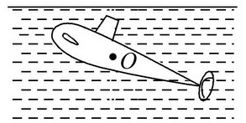
23.(6分)在人类经历了换风扇、空气净化器、中央空调等换气产品之后，中央新风系统(如图所示)开始备受消费者青睐，并得到了广泛使用和认可。新风系统由风机、进风口、排风口及各种管道和接头组成。安装在吊顶内的风机通过管道与一系列的排风口相连，风机启动，室内受污染的空气经排风口及风机排往室外，使室内形成负压，这样室外新鲜空气便经进风口进入室内，从而使室内人员呼吸到高品质的新鲜空气。
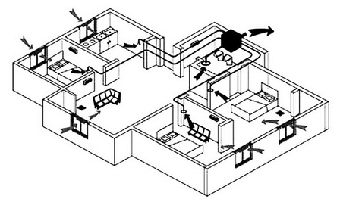
阅读上文，回答下列问题：
(1)阐述“负压”的物理意义，并说明新风系统的工作原理。
(2)列举一个生产、生活中相似的事例。
四、实验探究题(本大题共2小题，共14分)
24.(6分)在研究液体压强的实验中，老师演示了如图甲所示的装置，并向装置中加入一定量的水，此时你观察到的现象是___________，这说明液体对容器底部有压强。稍后老师拿出如图乙的压强计准备探究液体内部是否存在压强，而小明认为没必要，利用图甲装置即可。于是小明将图甲装置缓慢地浸入水中，你将观察到__________。若要探究液体内部压强的特点，哪个装置更合适，并说明理由___________________________________________________________。
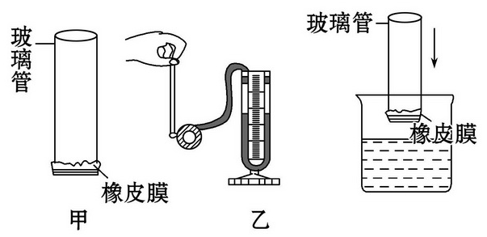
25.(8分)为了探究浮力的大小与哪些因素有关，小林同学提出了一些猜想与假设，并进行了一些相关实验。
(1)下列A、B、C、D是小林提出的四个猜想，题中已经写出两个，请写出另外两个。
猜想A：浮力可能与物体浸在液体中的体积有关；
猜想B：浮力可能与物体浸没在液体中的深度有关；
猜想C：浮力可能与液体的__________________有关；[来源:学|科|网Z|X|X|K]
猜想D：浮力可能与物体的__________________有关。
(2)物体在液体中所受浮力可用弹簧测力计测出。小林运用这一知识设计了如图所示的三个实验。
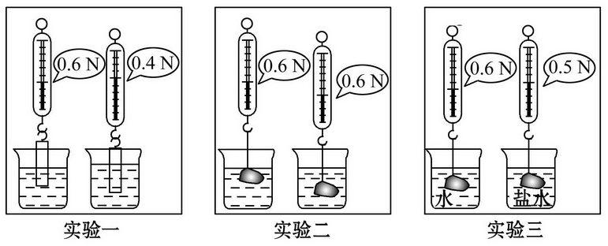
回答下列问题：
实验一是想验证浮力的大小与___________________________________的关系；
实验二是想验证浮力的大小与___________________________________的关系；
实验三是想验证浮力的大小与___________________________________的关系；
(3)通过对上述三个实验的分析、归纳，你能得出的实验结论是：[来源:Z_xx_k.Com]
物体在液体中所受浮力的大小跟_________________和_________________有关，跟物体________________无关。
五、计算题(本大题共2小题，共19分)
26.(9分)(2012·南京中考)如图所示是一部电话机的示意图。
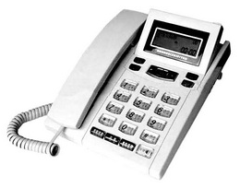
(1)用手机拨打电话时，手机和电话机之间主要是通过电磁波来传递信息。电磁波在真空中的传播速度是_______________ m/s。
(2)电话机的总质量为0.64 kg，把它放在水平桌面上，与桌面的总接触面积为2 cm²,求它对桌面的压强。(g取10 N/kg)
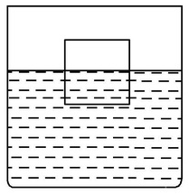
27. (10分)(2012·自贡中考)如图所示，将体积为0.001 m³的正方体木块，放入盛有水的水槽内。待木块静止时，其下表面距水面0.06 m，已知ρ_{水}=1.0×10³ kg/m³,g取10 N/kg,求：
(1)木块下表面受到水的压强大小；
(2)木块受到的浮力大小；
(3)木块的密度大小。

答案解析
1.【解析】选B。惯性大小只与质量有关，与物体的运动速度无关，故滑动时，人和滑板的惯性大小不变，A错误；底部安装轮子，用滚动代替滑动可以减小摩擦，B说法正确；滑轮随人动是因为鞋与滑板之间存在摩擦，此摩擦力使人和滑板保持相对静止，C错误；人对滑板的压力，受力物体是滑板，滑板对人的支持力，受力物体是人，压力和支持力不是一对平衡力，故选B。
2.【解析】选D。平衡力是指作用在一个物体上，大小相等、方向相反、并且作用在同一条直线上的两个力。人推墙，受力物体是墙，墙对人的力的受力物体是人，所以不是一对平衡力，应该是相互作用的两个力，故A错；当相互接触的两个物体将要或已经发生相对运动时，就会在接触面上产生一种阻碍相对运动或相对运动趋势的力，这个力就叫摩擦力，静止的物体如果有要运动的趋势，也会在接触面上产生摩擦力，如斜面上静止的木块，故B错；给正在运动的物体再施加一个力，如果与运动方向相同，这个物体的运动速度应该变得更快，如果与这个物体运动的方向相反，这个物体运动的速度可能变得更慢，故C错；在平直轨道上匀速行驶的火车车厢里，竖直向上跳起的人由于惯性，要保持与火车相同的速度同向运动，所以将落回原处，故D正确。
3.【解析】选C。爸爸和女儿的重力不同，对沙子的压力不同，但受力面积也不同，故压强可能相同，因而他们的脚印深浅可能相同。
4.【解析】选A。 减小压强的方法：在受力面积一定时，减小压力来减小压强；在压力一定时，增大受力面积来减小压强。 铁轨下面铺路枕，是通过增大接触面积来减小压强，A对；推土机的土铲比较尖，是通过减小受力面积来增大压强，B错；破窗锤的锤头比较尖，是通过减小受力面积来增大压强，C错；篆刻刀的刀刃很薄，是通过减小受力面积来增大压强，D错。
5.【解析】选D。木箱在沙地中的凹陷程度要大于人在沙地中的凹陷程度，因此木箱对沙地的压强要大于人对地面的压强，即p_{木箱}＞p_{人}；在给出的四个选项中，只有D选项符合这个条件，故选D。
6.【解析】选D。本题考查了固体压强的计算。观察图表，可知当甲的质量为
8 g时体积为1 cm³，当乙的质量为4 g时体积为4 cm³，根据公式ρ=可以求得ρ_{甲}=8 g/cm³，ρ_{乙}= 1 g/cm³，甲、乙两物体质量为m，则甲的边长为l_{甲}=，乙的边长为l_{乙}=，甲、乙两物体边长之比为l_{甲}∶l_{乙}=∶=。则甲对水平地面的压强为p_{甲}=，乙对水平地面的压强为p_{乙}=，所以压强之比为p_{甲}∶p_{乙}=
7.【解析】选C。本题考查了对压强知识的理解。甲、乙为两个规则的圆柱形容器，则液体对容器底部的压力等于液体的重力，F=G=mg=ρVg=ρShg，ρ_{A}=2ρ_{B}，S_{乙}=2S_{甲}，故液体的重力相等，故对容器底部的压力相同，A选项错误；容器对桌面的压力等于液体重力和容器重力之和，两容器质量相同，则两容器重力相同，因为两容器内的液体重力相同，故甲容器对桌面的压力等于乙容器对桌面的压力，B选项错误；小球在B液体中处于悬浮状态，根据物体浮沉条件可知
ρ_{球}=ρ_{B}，由于ρ_{A}=2ρ_{B}，则ρ_{球}＜ρ_{A}，所以球放入A中静止时将漂浮，由于甲、乙两容器是柱形容器，则液体对容器底的压力等于容器中液体和小球的总重力，由于液体重力相同，则液体对容器底的压力相同，根据公式p=可知，由于S_{乙}＞S_{甲}，则p_{甲}＞p_{乙}，则C选项正确；由于液体重力、容器重力、小球重力均相同，则放入小球后容器对桌面的压力相同，又由于S_{乙}＞S_{甲}，根据公式p=可知，甲容器对桌面的压强大于乙容器对桌面的压强，则D选项错误。
8.【解析】选C。装有水的瓶子竖放在海绵上，由图可知是水平放置，对海绵的压力等于重力，瓶中水越少，压力就越小，海绵凹陷越不明显，故A错；液体内部压强与液体的深度有关，液体越深，液体内部压强越大，故B错；大气压作用在吸盘的表面上，大气压的大小等于作用在吸盘表面上的压力与受力面积的比值，故C正确；向外拉活塞，试管内液体表面气压减小，液体的沸点降低，低于现在液体的温度，液体再次沸腾，故D错。
9.【解析】选D。托里拆利实验的玻璃管上端是真空，水银柱的高度只和外界的大气压有关，与玻璃管是否倾斜、管的粗细及水银槽中水银的多少无关，故选D。
10.【解析】选A。流体压强与流速的关系是，流速越大的地方，压强越小。 飞机水平飞行时，机翼上方的空气流速大，压强小，故A正确；浮力大小与液体的密度和排开液体的体积有关，潜入水中的潜水艇，无论潜入多深，液体的密度不变，排开液体的体积不变，浮力大小也不变，故B错；马德堡半球实验有力地证明了大气压的存在，没有测出大气压的值，故C错；装有水的试管由竖直位置逐渐倾斜的过程中(水未洒出)，水柱的竖直高度变小，水对管底的压强变小，故D错。
11.【解析】选A。浸在水中的鸡蛋总会受到浮力作用，且浮力的方向总是竖直向上，鸡蛋所受浮力的大小取决于鸡蛋所在溶液的密度和鸡蛋排开溶液的体积，与浸没的深度无关，当鸡蛋的重力大于其受到的浮力时才会下沉，故本题选A。
12.【解析】选C。蜡烛熄灭前，处于漂浮状态，浮力等于重力。 蜡烛在燃烧时，蜡烛的质量在减少，此时受到的重力小于浮力，蜡烛会上浮，随着蜡烛的不断减少，当受到的总的重力等于浮力时，蜡烛正好悬浮。蜡烛灭的时候，剩下的蜡烛和铁块处于悬浮状态，浮力等于重力。故蜡烛燃烧部分的重力等于蜡烛燃烧前后露出部分减少部分的重力。即ρ_{蜡}gS_{底}L=ρ_{水}gS_{底}(L-H)，故=，故C正确。[来源:学§科§网]
13.【解析】推桌子没有推动，桌子处于静止状态，也就是平衡状态，此时推力和摩擦力为一对平衡力，二者大小相等、方向相反。若所有外力消失，根据牛顿第一定律，物体仍要保持原来的运动状态不变，将一直匀速运动下去。
答案：等于 做匀速直线运动
14.【解析】质量相同的铝块和铁块，其重力相同，放在水平桌面上，它们对桌面的压力大小等于其所受重力的大小，所以F_{铝}=F_{铁}，又因为铝块的密度小于铁块的密度，所以正方体铝块的体积大于正方体铁块的体积，则底面积S_{铝}＞S_{铁}，根据公式p=可得p_{铝}＜p_{铁}。
答案：= ＜
15.【解析】本题考查液体压强与深度的关系。12个小孔扎在同一深度处，根据p=ρgh，受到的压强是相等的，所以水向四周喷出的距离也相同；此时拧紧瓶盖，水越流越少，瓶内水面上方的气体体积不断增大，压强不断减小，当瓶内气体压强加水的压强小于瓶外大气压时，水就不再喷出，所以此时瓶内气压小于瓶外大气压。
答案：同一深度，水向各个方向的压强都相等 小于
16.【解析】本题考查了大气压和长度的测量。吸盘挂钩工作过程是通过排除吸盘与墙壁之间的空气，松手后，吸盘恢复原状的过程中，导致内部气压小于外界大气压，外界大气压将其压在墙壁上，所以，它是利用大气压工作的。刻度尺的分度值是1 mm，刻度尺不是0起点的刻度尺，测量时刻度尺的示数与刻度尺测物体的起点读数的差就为物体的长度，吸盘的直径为3.20 cm -2.00 cm=
1.20 cm。
答案：大气压 1.20
17.【解析】(1)吸盘挂衣钩工作过程是通过排除吸盘与墙壁之间的空气，松手后，吸盘恢复原状的过程中，导致内部气压小于外界大气压，外界大气压将其压在墙壁上，所以，它是利用大气压工作的；
(2)将一纸条放在嘴边，用力从纸条上方吹气，因为纸条上方的空气流速大，压强小，纸条下方的空气流速小，压强大，纸条受到一个向上的压力差，所以纸条就飘起来。
答案：大气压 小[来源:学|科|网]
18.【解析】F_{浮}＝G－F_{拉}＝4 N－3 N＝1 N，因重力大于浮力，所以会下沉。因在乙、丙两种液体中受到的浮力不同，所以浮力大小与液体的密度有关。[来源:学科网]
答案：1 下沉 密度
19.【解析】根据阿基米德原理可知，浸在液体中的物体所受到的浮力大小等于它排开液体所受到的重力。由题意可知排开水的体积是5×10⁻⁴ m³，则排开水所受到的重力是：G=ρVg=1×10³ kg/m³×5×10⁻⁴ m³×10 N/kg=5 N，因为小船漂浮在水面上，小船所受到的浮力大小等于小船的重力，它们都作用在小船上，方向相反，并且在同一条直线上，是一对平衡力。
答案：5 平衡力(或“二力平衡”或“大小相等、方向相反、作用在同一直线上”)

20.【解析】楠竹受到的浮力F_{浮}=ρ_{水}gV_{排}=1.0×10³ kg/m³×10 N/kg×0.06 m³=
600 N， 楠竹的重力G_{楠}=m_{楠}g=12 kg×10 N/kg=120 N，表演者和手中细竹竿共重G′=F_{浮}-G_{楠}=600 N-120 N=480 N。
答案：600 480[来源:学§科§网Z§X§X§K]
21.【解析】文具盒受到地球对它的重力作用，方向竖直向下；放在水平桌面上，受到桌面对它的支持力作用，两力是一对平衡力，大小相等，方向相反，所以支持力的方向竖直向上。
答案：如图所示
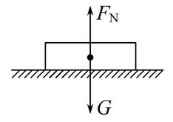
22.【解析】本题考查画力的示意图。潜水艇所受重力和浮力的作用点都在重心上，重力的方向竖直向下，浮力的方向竖直向上。
答案：
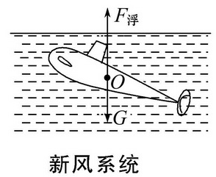
23.【解析】(1)“负压”是指室内气压小于大气压，在新风系统中，风机使管道中的空气流动。由于流体的压强与流速有关，流速大的地方压强小，故室内气体流速小，压强大于管道中的气体压强，受污染的空气就会被压入管道，被风机吹出，从而更换室内空气。(2)火车站安全线的设置，小喷雾器的使用等与此例相似。
答案：见解析
24.【解析】由于液体有向下的压强，所以橡皮膜会向下凸出。当将甲装置放入水中时，橡皮膜受到向上的压强大于向下的压强，所以橡皮膜变得向上凸起，要探究液体内部的压强，要用乙装置，因为乙观察到的现象更明显，更容易得到规律。
答案：橡皮膜向下凸出 橡皮膜向上凸出 乙装置更合适，因为乙可观察到液体内部各个方向的压强，现象更明显
25.【解析】题中给出了影响浮力大小的两个因素，在提出其他猜想时，只要合理就可以。在探究浮力和其中一个因素的关系时，就要采用控制变量法，控制其他因素一定。解答本题就是看图中相同的因素和改变的因素是哪些。最后得出结论浮力的大小与哪些因素有关。
(1)由实验三可知，同一物体放入相同深度的不同液体中，弹簧测力计的示数不同，说明受到的浮力不同，浮力的大小与液体的密度有关；除此之外还可能与物体的形状、重力等因素有关；
(2)实验一中，同一物体浸入液体的体积不同，弹簧测力计的示数不同，说明浮力的大小和物体浸在液体中的体积有关；
(3)实验二中，同一物体浸没在同种液体的不同深度，弹簧测力计的示数相同，说明浮力的大小与物体浸没在液体中的深度无关；
(4)实验三中，同一物体放入相同深度的不同液体中，弹簧测力计的示数不同，说明浮力的大小与液体的密度有关。
答案：(1)密度 形状
(2)物体浸在液体中的体积 物体浸没在液体中的深度 液体密度
(3)物体浸在液体中的体积 液体密度 物体浸没在液体中的深度[来源:学科网]
26.【解析】本题考查了电磁波及压强的相关知识。
(1)电磁波在真空中的传播速度等于光在真空中的传播速度，为3×10⁸ m/s。
(2)计算压强的公式为：p=。F的单位为N，S的单位为m²。
电话机对桌面的压力等于电话机的重力：G=mg=0.64 kg×10 N/kg=6.4 N；
电话机与桌面的接触面积为： S=2 cm²=2×10⁻⁴ m²；
电话机对桌面的压强为： p= =3.2×10⁴ Pa。
答案：(1)3×10⁸ (2)3.2×10⁴ Pa
27.【解析】(1)要求木块下表面受到的水的压强，而题干中告诉了木块下表面到水面的深度，水的密度，则p=ρ_{水}gh=1.0×10³ kg/m³×10 N/kg×0.06 m=600 Pa;
(2)要求木块受到的浮力，根据浮力公式F_{浮}=ρ_{水}gV_{排}，须知道V_{排}，要求V_{排}，就要求出正方体的边长，根据V=L³求出边长，L= =0.1 m,V_{排}=0.1 m×0.1 m×0.06 m=6×10⁻⁴ m³, F_{浮} =ρ_{水}gV_{排}=1.0×10³ kg/m³×10 N/kg×6×
10⁻⁴ m³=6 N。
(3)因为木块漂浮在水面上，浮力等于重力，G=F_{浮}=6 N，m= =0.6 kg,ρ_{木}= =0.6×10³ kg/m³。
答案：(1)600 Pa (2)6 N (3)0.6×10³ kg/m³

